della Commissione gestione e finanze
sul messaggio 10 aprile 2024 concernente il Consuntivo 2023

INDICE
1. Introduzione 2
2. I dati salienti 4
3. Le cifre che non c’erano 16
3.1 Riduzione dei Premi dell’assicurazione malattia 16
3.2 Distribuzione utili della Banca nazionale 16
3.3 Imposta di circolazione 16
3.4 Quale avrebbe dovuto essere il risultato del Preventivo 2023 17
4. Spese per il personale 17
4.1 Spese nel settore docenti 17
4.2 Spese per il personale amministrativo 18
4.3 Considerazioni 18
5. Ricavi fiscali 18
6. Il nostro Cantone sta Affamando la bestia e illudendo i cittadini 19
7. Conclusioni 20

1. Introduzione
A causa dell’inflazione, dell’aumento dei premi di cassa malati e dell’aumento degli affitti, una grossa fetta della popolazione ha subito una significativa riduzione del proprio potere di acquisto. Negli ultimi due anni, i premi dell'assicurazione malattia sono cresciuti del 20%, gli affitti un +5%, il costo dell’energia un +2%, mentre i salari non sono cresciuti. Se per il ceto medio la cassa malati rappresenta il 10% del reddito e l’affitto il 25%, la perdita di potere di acquisto solo per questi beni arriva a toccare il 10%. Non è una sorpresa che in una situazione del genere il prodotto interno lordo si riduca notevolmente rispetto alle aspettative.
"L’inversione è dovuta al rallentamento degli investimenti e dei consumi interni, e non tanto dall’andamento del commercio estero. L’inflazione ha condizionato le scelte di investitori e consumatori, con il tasso di crescita dei consumi privati sceso dal 4,2% al 2,2% e quello degli investimenti dall'1,2% al -1,1% tra il 2022 e il 2023. La minor propensione agli acquisti è confermata dai risultati dell’indagine sul clima di fiducia dei consumatori, svolta dalla SECO, con l’indicatore sintetico inferiore ai -25 punti per tutto il 2023, toccando un picco negativo di -52 punti in ottobre."

Se nel 2020 un nucleo famigliare del ceto medio riusciva a risparmiare, oggi rischia di dover ricorrere ai propri risparmi per le spese obbligatorie o addirittura di indebitarsi. La situazione è ancora peggiore per i ceti bassi e gli anziani con una bassa rendita pensionistica. Questo fenomeno ha sicuramente influenzato l’esito della votazione sulla tredicesima AVS.

Per quanto riguarda la ridistribuzione della ricchezza, lo studio “L’évolution de la richesse en Suisse de 2003 à 2015“ dell’Ufficio federale delle contribuzioni evidenzia come il nostro Cantone sia quello dove le disuguaglianze sono aumentate maggiormente negli ultimi anni. In questa situazione socioeconomica, il nostro Governo avrebbe dovuto sostenere i cittadini più fragili, aumentando ad esempio tutti gli aiuti sociali dell’8%, ma questo non è successo.

A fronte di questa situazione in cui sicuramente ci sarà un aumento delle famiglie e delle aziende in difficoltà, difficoltà che potrebbero diventare croniche se per sopravvivere si dovrà ricorrere all’indebitamento, il Consiglio di Stato presenta un Preventivo 2023 e relativo Consuntivo che non contengono nessuna misura di sostegno a famiglie e imprese. Nessun aiuto, così come anche nel 2020 e nel 2021, non è stata messa in campo nessuna misura cantonale di tipo economico per sostenere le persone più fragili a parte la rendita ponte Covid.

Da parte nostra avevamo presentato un pacchetto di misure per contrastare l’inflazione a favore prioritariamente del ceto basso, rivendicando l’adeguamento superiore al rincaro di tutte le prestazioni sociali: sussidi cassa malati, politica famigliare, aiuti allo studio e assistenza sociale. Le maggioranze hanno rifiutato l’entrata in materia su queste misure in fase di Preventivo, motivo fra altri che ci ha portato alla stesura di questo rapporto di minoranza. Da notare che il Governo ha risposto negativamente a queste mozioni nonostante l’emergenza per le famiglie più povere.

Lo stesso Governo ha invece risposto a stretto giro di posta attraverso un messaggio compiacente all’iniziativa di PLR, Centro, Lega e UDC per una deduzione per figli aggiuntiva alle attuali deduzioni per i premi cassa malati. Una misura che non aiuterà in alcuna misura i ceti più bassi, aiuterà marginalmente il ceto medio e andrà a diminuire l’onere fiscale ai ceti più alti. Due pesi e due misure che dicono tutto su come il Governo valuti la situazione attuale.

Ma forse il tema della povertà per il Consiglio di Stato non è un tema. Una visione ottimistica della realtà che non tiene conto del fatto che nel frattempo le code al tavolino magico e alla Caritas si stanno allungando. L’ipotesi che molti studiosi fanno da tempo è che il fenomeno del non ricorso alle prestazioni si stia allargando e bisognerebbe affrontarlo per l’importanza che merita.

Altro punto dolente è il fatto che nel nostro Cantone vive il numero più alto di anziani in povertà

Deludente e inadempiente il Consiglio di Stato anche su un altro punto di fondamentale importanza per le lavoratrici e i lavoratori. Il rifiuto, su nostra richiesta, di voler adeguare le tappe di avvicinamento al salario minimo all’inflazione adducendo motivazioni inconsistenti. Una decisione che rischia di avere ripercussioni sul salario minimo previsto per il 2025 e che se non adeguato al rincaro sarà in termini reali addirittura inferiore a quello proposto dall’originale messaggio Governativo, poi modificato dal Parlamento.

Unica nota positiva di questo Consuntivo, ma verosimilmente perché si era in odore di votazioni, è l’aver dedicato un ammontare di 20 milioni per adeguare al rincaro lo stipendio dei dipendenti dell’amministrazione cantonale, così come peraltro previsto dalla Legge sugli stipendi degli impiegati dello Stato e dei docenti.

Con questo Consuntivo, il Governo presenta una delle cifre più alte per investimenti mai registrata, rispondendo presente alle sollecitazioni di alcune associazioni padronali. Peccato che la maggior parte di questi investimenti siano asfalto e cemento, con ricadute inferiori alle aspettative sul territorio, visto che la maggior parte degli stipendi in questi settori non resta in Ticino.

Con questo Consuntivo inoltre si è imboccata la strada dei tagli su servizi e prestazioni. In questo senso ci si dimentica che educazione, sanità e socialità, giustizia e sicurezza sono anch’essi investimenti con un ritorno a livello economico ben maggiore dell’edilizia.
L’abbiamo detto molte troppe volte: le finanze del Cantone sono strutturalmente fragili e lo dimostra questo Consuntivo. Questo è dovuto a sgravi non sostenibili. L’unica risposta del Governo alla fragilità delle finanze è tagliare servizi e prestazioni, mentre fa sgravi fiscali.
Ecco perché a questa politica noi diciamo No, a questo Consuntivo noi diciamo No.

2. I dati salienti
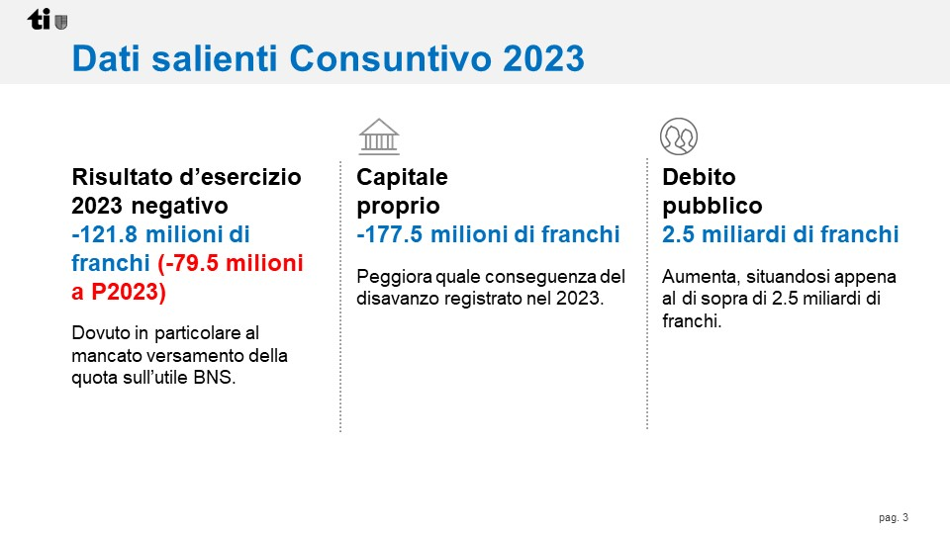

La situazione finanziaria del Cantone rimane fragile. Rispetto al Preventivo, vi è un peggioramento. Tuttavia, questo peggioramento è solo apparente poiché nel Preventivo 2023 alcune voci importanti già conosciute non erano state considerate. Si tratta dell’aumento dei premi di cassa malati, dell'imposta di circolazione e della distribuzione degli utili della Banca nazionale.

Se queste voci fossero state inserite nel conto economico il Preventivo avrebbe avuto un disavanzo di 240 milioni e con il Consuntivo ci sarebbe stato un miglioramento di circa 120 milioni di franchi.

Il capitale proprio si attesta a -177.5 milioni, riducendosi ulteriormente a causa della perdita d’esercizio e confermando la fragilità delle finanze del Cantone. Guardando al Piano finanziario presentato nel Preventivo 2023, si prevede che questo disavanzo continuerà nel 2024 e nel 2025, diventando strutturale. Tale situazione blocca la capacità progettuale del Governo, impedendo di affrontare adeguatamente l’emergenza dell'invecchiamento della popolazione e la crisi climatica.

Un capitale proprio negativo impedisce anche di far fronte adeguatamente ad imprevisti, come è stato per l’emergenza pandemica.

Dal nostro punto di vista sarà quindi necessario intervenire per aumentare le risorse.
È cruciale agire sulle entrate, fermando la corsa al ribasso delle aliquote e quindi dei ricavi fiscali. Basandosi sugli attuali dati di Consuntivo, Governo e Parlamento dovranno risparmiare oltre 120 milioni di franchi se vorranno raggiungere il pareggio nel 2025.
Ma Governo e Parlamento hanno scelto la strada dei tagli.
Con il Preventivo 2024 si è proseguito con i tagli, se sono state evitate riduzioni dei sussidi di cassa malati, si è risparmiato su case anziani, istituti per invalidi e centri per minori. Queste sono misure non strutturali anche se dolorose, che deprechiamo.

Nel 2025 sarà inevitabile da parte della maggioranza prendere misure strutturali, con ripercussioni pesanti sul settore sociosanitario, sulla formazione e sul personale dell’Amministrazione pubblica.

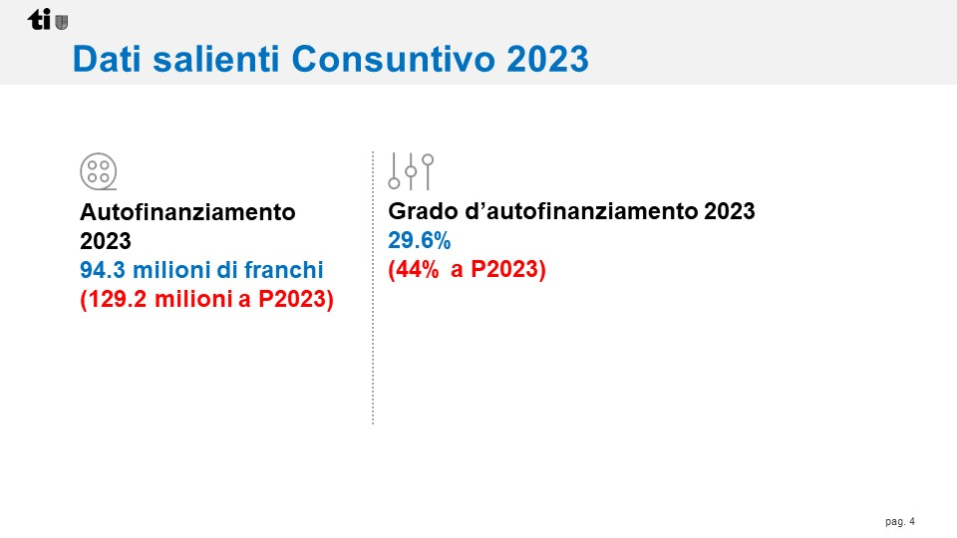
L’autofinanziamento è un dato importante, poiché ci indica quanto possiamo investire senza dover ricorrere all'indebitamento. Gli investimenti hanno raggiunto i livelli massimi, un aumento che incide sugli ammortamenti e, visto che l’autofinanziamento diminuisce, anche sul debito pubblico sarà fondamentale valutare attentamente ogni singolo investimento.

Detto ciò, rimaniamo favorevoli agli investimenti, ma continueremo a opporci a quelli che riteniamo inutili, come nel caso della fibra ottica.

Il nostro Cantone ha bisogno di investimenti per far fronte a nuove realtà sociali e per adeguare strutture esistenti, ma per far questo ha bisogno di risorse.

Pensiamo ad esempio al carcere femminile o alla clinica psichiatrica per minorenni o al nuovo ospedale di Bellinzona.
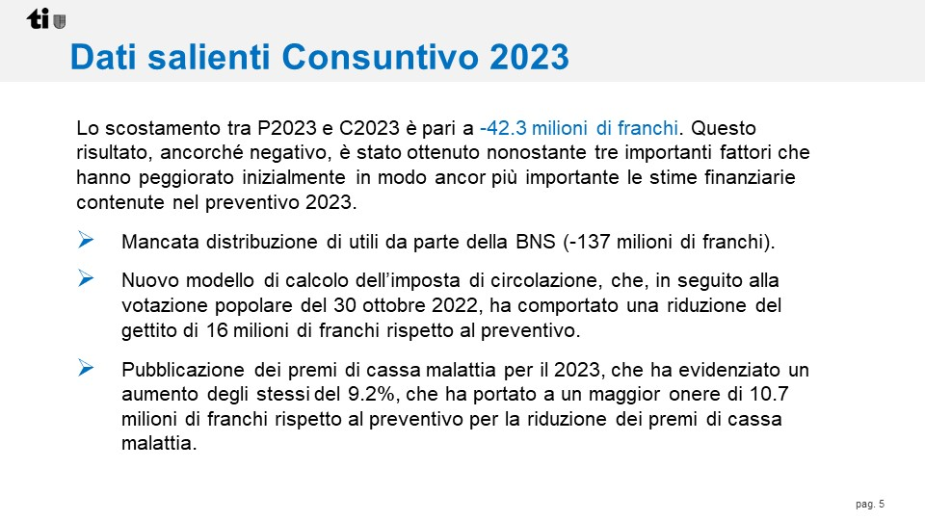
Come detto nell’introduzione se nel Preventivo fossero stati inseriti i dati sui premi di cassa malati, sulla Banca nazionale e sull’imposta di circolazione il freno al disavanzo sarebbe stato infranto.

In questo caso il Parlamento si sarebbe dovuto porre il problema dell’aumento del coefficiente cantonale di imposta, cosa che la maggioranza non ha voluto affrontare, preferendo nascondere la realtà delle cifre.

I dati sui premi della cassa malati, della Banca nazionale e dell’imposta di circolazione erano già conosciuti al momento del voto in Parlamento sul Preventivo.

Tuttavia, né il Messaggio né il rapporto di maggioranza li hanno considerati, una mancanza di trasparenza da parte del Governo e del Parlamento che merita sicuramente una critica.

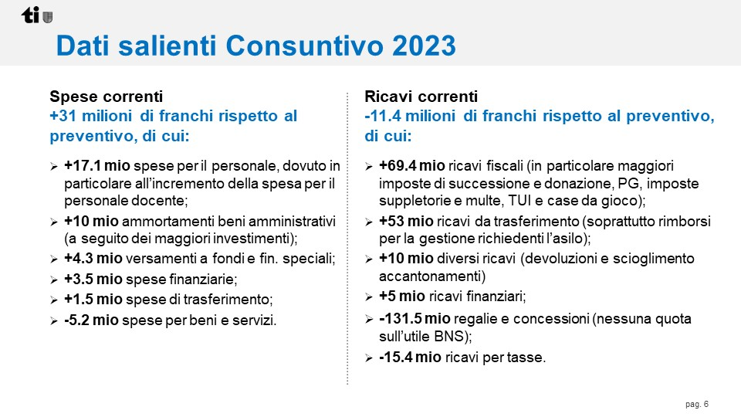
Cosciente della realtà non detta (ossia di un disavanzo a Preventivo di 243.2 milioni) il Governo ha messo in campo misure di contenimento della spesa.

Oltre a ciò ha agito sulle entrate con rivalutazioni, scioglimento di fondi e distribuzioni di utili straordinari che hanno permesso di arrivare ad un disavanzo di -123.

Per quanto riguarda le singole voci, tra le spese correnti, nelle spese per il personale, troviamo i risparmi derivanti dal mancato rimpiazzo del 20% dei dipendenti uscenti (+3.5 milioni).

Questa misura ha contribuito marginalmente a migliorare il conto economico, ma ha avuto un impatto significativo nella qualità dei servizi, come ad esempio nella clinica psichiatrica.
Tra i ricavi abbiamo lo scioglimento dell’accantonamento EOC per 14.6 milioni, lo scioglimento di fondi UAA per 4.5 milioni e di altri 5 milioni per i siti contaminati.

A migliorare i conti ci sono anche i versamenti straordinari di Banca Stato e ACR per 6 milioni.

I risparmi sono stati dell’ordine di 40 milioni di franchi, la maggior parte dei quali non strutturali, così come pure le maggiori entrate, anche quelle fiscali (si rimanda al capitolo sui ricavi fiscali).

In conclusione, considerato come molti degli scostamenti non siano di carattere strutturale possiamo dire che questo Consuntivo presenta un disavanzo strutturale di quasi 200 milioni.

Misura | Quanto | Strutturale / non strutturale
Scioglimento accantonamento EOC | +14.6 | Non strutturale
Prelievo fondi UAA | +4.5 | Non strutturale
Scioglimento fondi siti contaminati | +5 | Non strutturale
Versamenti straordinari Banca Stato e ACR | +6 | Non strutturale
Imposta Persone giuridiche | +26 | Non strutturale
Imposte suppletorie e multe | +14 | Non strutturale
Imposte di successione | +32 | Non strutturale
Totale | +102

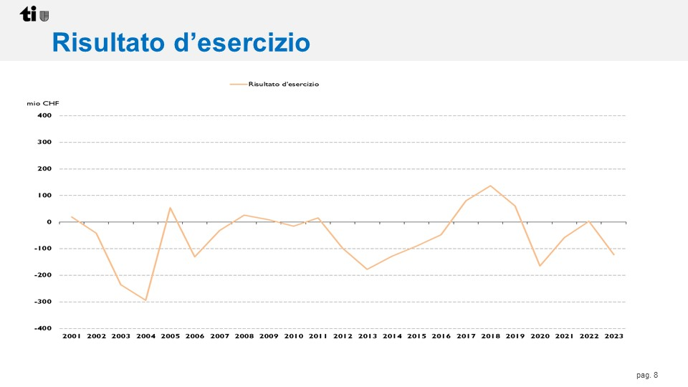
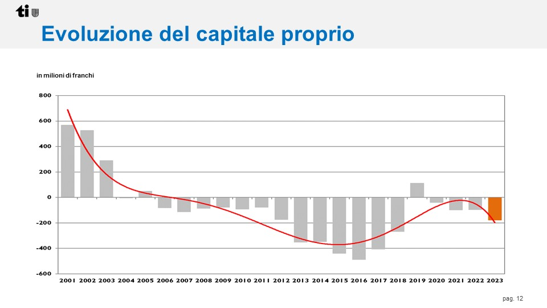
I risultati di esercizio mostrano come la situazione finanziaria del nostro Cantone sia sempre stata fragile. Non appena si metteva la testa fuori dall’acqua subito dopo si ritornava in apnea. Le risorse sono sempre state inferiori alle necessità per far fronte ai veri bisogni della popolazione.

Se guardiamo il capitale proprio vediamo il suo crollo di inizio anni 2000 da cui non si è più ripreso nonostante l’oro della Banca nazionale e le rivalutazioni contabili del 2019.

Gli sgravi masoniani di inizio 2000 avrebbero dovuto portare ricchezza, ma come ben vediamo così non è successo e nemmeno succederà con gli attuali sgravi.

Provvidenziali negli anni 2021 e 2022 sono state le distribuzioni eccezionali degli utili della Banca nazionale, altrimenti il freno al disavanzo sarebbe già stato infranto.

Per quanto riguarda la Banca nazionale, il Governo vi ha fatto troppo affidamento, ma non è buona cosa basare la propria politica finanziaria e fiscale su soldi di cui non si è sicuri.

Il capitale proprio negativo non permette di far fronte ad imprevisti, ma non permette nemmeno di investire in nuove politiche necessarie per affrontare le nuove sfide.

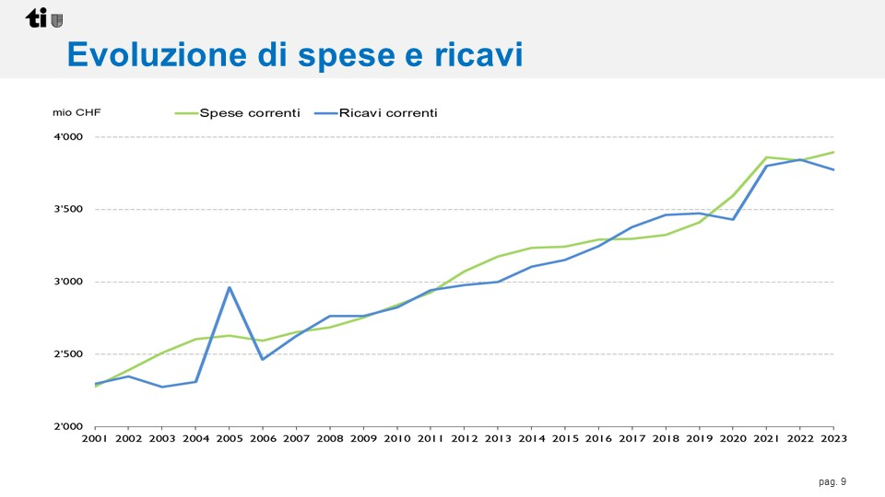
I ricavi dal 2019 sono tornati al di sotto della curva della spesa, questa è la causa dei disavanzi attuali. Il cedimento delle entrate è dovuto solo in parte al fatto che la banca Nazionale non ha versato contributi straordinari.

Noi crediamo che il cedimento delle entrate sia dovuto anche agli sgravi votati nel 2017 e 2019.

Per quanto riguarda l’aumento delle spese queste seguono l’andamento del PIL, come ormai da anni, rappresentano l’evoluzione dei bisogni della società.

Nei prossimi anni difficilmente le entrate si riprenderanno tanto da superare la spesa e questo sarà l’alibi per effettuare tagli a servizi e prestazioni in nome del pareggio di bilancio.

Possiamo dire che Governo e Parlamento stanno applicando con rigore la teoria dell’”affamare la bestia” di cui parleremo in seguito.
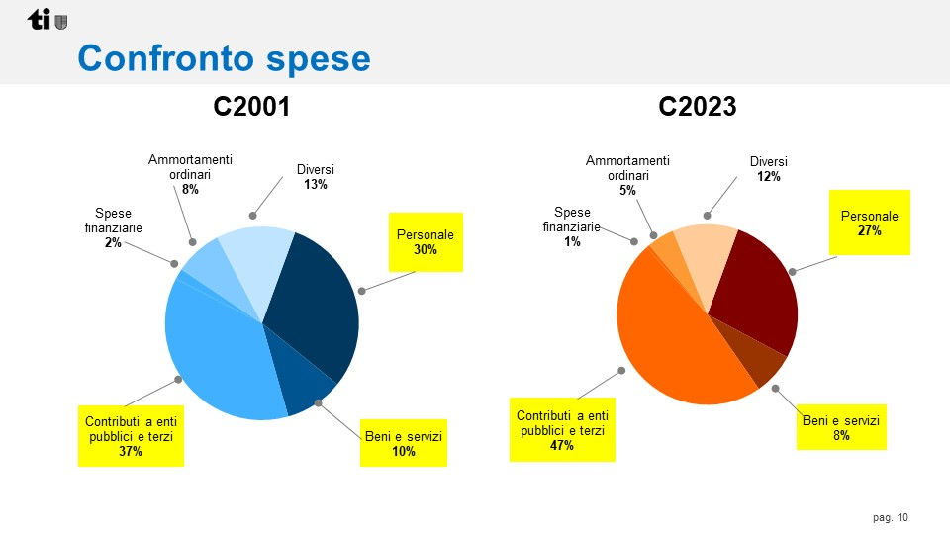

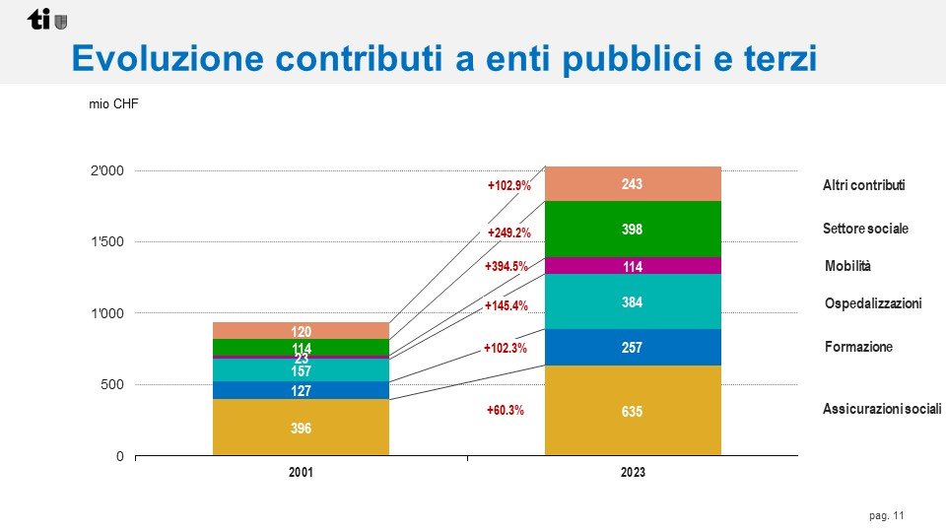
Se mancheranno le risorse per far fronte ai veri bisogni della popolazione le maggioranze andranno necessariamente a tagliare servizi e prestazioni.

È molto chiaro dove questi tagli avverranno, ossia nella voce contributi a enti pubblici e terzi, che rappresentano la metà delle spese complessive del Cantone.
Questo metterà seriamente in pericolo la rete sociale, la sanità e la formazione e con questo la qualità di vita di molte persone.

Un assaggio lo abbiamo avuto con il Preventivo 2024 dove si sono effettuati tagli al settore anziani, invalidi e istituti per minorenni.

Se da questi tagli dovessimo misurare la forza del Governo e Parlamento ticinese lascio a voi trarre le conclusioni, ricordando il preambolo della Costituzione:
“la forza di un popolo si commisura al benessere dei più deboli dei suoi membri.”

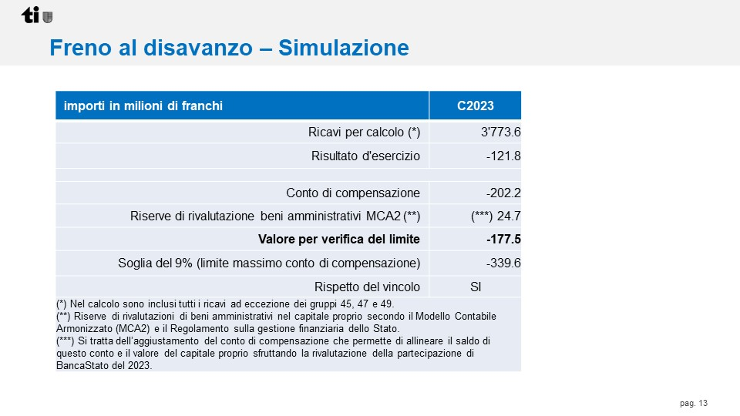
Il freno al disavanzo in sede di Consuntivo non è violato.

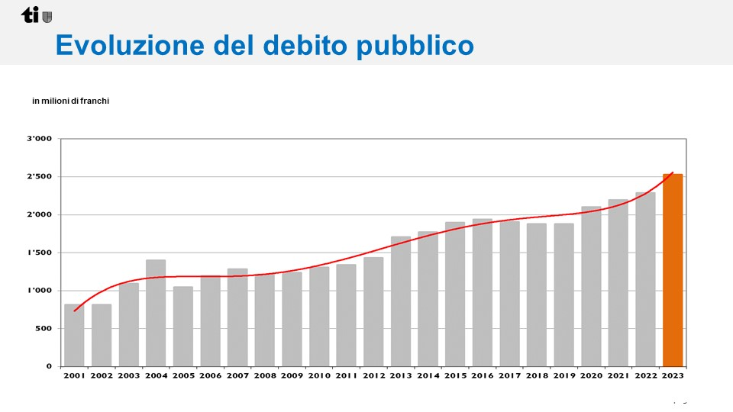
Il debito pubblico è pari a poco più della metà del budget del Cantone ed è pari a un settimo del PIL.

Non è quindi così preoccupante da non pensare a nuove politiche o da bloccare politiche che rispondono a veri bisogni dei cittadini.

Pensiamo ad esempio alle esigenze di potenziamento del settore della Giustizia, dei trasporti pubblici, alla messa in pratica della Pianificazione sociopsichiatrica o alle misure di conciliabilità famiglia e lavoro votate con la riforma fisco sociale, all’inclusione nella scuola obbligatoria e al rafforzamento della formazione professionale.

Purtroppo la politica del Governo paralizza sé stessa.

Prioritariamente siamo per l’aumento delle entrate, ma se ciò non dovesse avvenire non siamo contrari all’aumento del debito pubblico, pur di riuscire a far fronte ai veri bisogni dei cittadini e alle nuove sfide che ci aspettano.

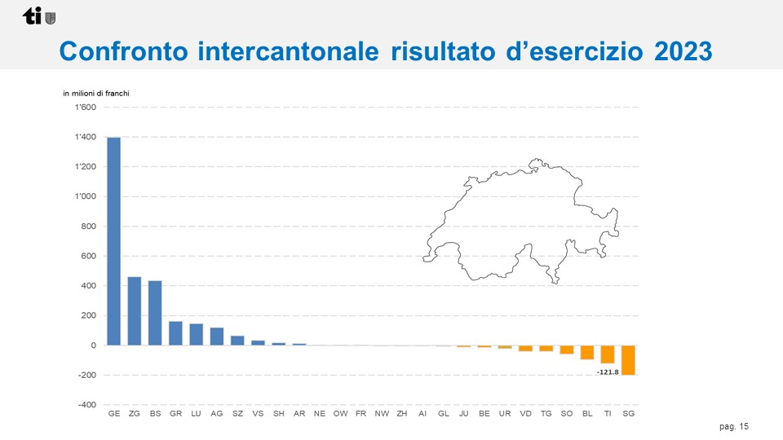
Il nostro Cantone risulta penultimo per quanto riguarda il raffronto inter cantonale dei risultati di esercizio 2023.

Questo indica chiaramente come non potevamo permetterci le riforme fiscali decise nel 2017 e 2019 a differenza di altri Cantoni.

Non possiamo permetterci di rincorrere la concorrenza fiscale come se fosse la soluzione delle nostre difficoltà finanziare. Anzi, queste riforme creano le difficoltà perché verranno a mancare importanti risorse portando il Parlamento a decidere tagli a servizi e prestazioni, causando l’immobilismo politico, minando la progettualità.

Il risultato sarà il peggioramento della qualità di vita, soprattutto per le persone più deboli.
Questo approccio colpisce in modo sproporzionato i segmenti più vulnerabili della nostra società, inclusi i cittadini appartenenti al ceto medio-basso. Anziani, invalidi e giovani problematici saranno i primi ad andarci di mezzo con la riduzione della qualità delle cure e della presa a carico. Emblematica la situazione dei minorenni con disagi che sta esplodendo, ma non ha le risposte che meriterebbe per occuparsene in maniera adeguata.
Inoltre il nostro Cantone mostra significative mancanze nella ridistribuzione della ricchezza con conseguente aumento delle disuguaglianze. La ridistribuzione primaria attraverso i salari è insufficiente, dato che abbiamo i salari più bassi della svizzera. Inoltre, la politica fiscale riduce le imposte ai più abbienti, erodendo ulteriormente le risorse dello Stato e compromettendo servizi essenziali per tutti. Questo non fa che aggravare le disuguaglianze esistenti.

Tra il 2017 e il 2019, il Governo ha adottato una politica irresponsabile di sgravi fiscali. Questa strategia, sebbene popolare nel breve termine, non è sostenibile finanziariamente nel lungo periodo. Durante eventi di crisi come la pandemia recente, questa fragilità finanziaria ha impedito al cantone di sostenere i suoi cittadini. Anche durante il periodo di forte inflazione la politica non è stata in grado di sostenere adeguatamente la perdita di potere di acquisto, ad esempio adeguando le soglie di accesso alle politiche sociali.

Per fronteggiare le sfide future, è fondamentale non solo mantenere ma rafforzare la progressività delle aliquote sul reddito e ripristinare le aliquote sulle grandi fortune ai livelli pre-2017. È altresì vitale mantenere l'aliquota sull'utile delle persone giuridiche all'8%. Le entrate aggiuntive derivanti da queste misure saranno essenziali per finanziare investimenti pubblici e mantenere la qualità dei servizi nella socialità, nella sanità, nell’educazione e nella formazione. Questi investimenti, insieme con la qualità dei servizi, non solo stimoleranno la crescita economica a lungo termine, ma miglioreranno sostanzialmente la qualità della vita dei cittadini.
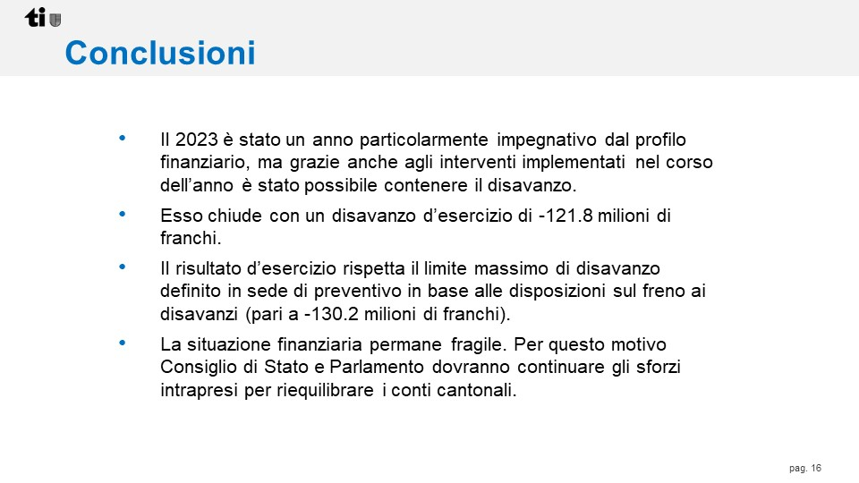
Questo Consuntivo chiude a -121.8 milioni ed è un fatto preoccupante. Ancora più preoccupante se pensiamo che il miglioramento rispetto a un Preventivo reale da -240 milioni (inclusi Ripam, Imposta di circolazione e BNS) è stato ottenuto principalmente con misure non strutturali, sia dalla parte delle uscite che delle entrate.

Un Consuntivo che dipinge in maniera chiara come le finanze del Cantone siano fragili. Un Consuntivo con un Preventivo 2023 che se avesse riportato le cifre corrette infrangeva il freno al disavanzo portando il Governo a dover decidere sull’aumento del coefficiente cantonale. Un coefficiente cantonale, pensato per compensare le perdite e che invece si trovava al 97%.

Irriverente la frase riportata nella slide:
La situazione finanziaria permane fragile. Per questo motivo Consiglio di Stato e Parlamento dovranno continuare gli sforzi intrapresi per riequilibrare i conti cantonali.
Si parla bene, ma non ci si comparta di conseguenza: non è con i nuovi sgravi che si riequilibrano le finanze cantonali.

3. Le cifre che non c’erano
Nel Preventivo 2023 pur conoscendo tre importanti elementi peggiorativi, ossia riduzione dei premi dell’assicurazione malattia, distribuzioni utili della Banca nazionale e modifica dell’imposta di circolazione, questi non sono stati inseriti nel Messaggio governativo e nemmeno nel rapporto di maggioranza.

Lo avevamo scritto nel rapporto al Preventivo 2023 e lo ripetiamo. “Questo Preventivo non risponde ai principi delle finanze pubbliche indicati dalla Confederazione a tutela dei cittadini e delle future generazioni.”

Questi principi sono quelli della prudenza e della trasparenza.
Oggi nel Consuntivo si confermano le cifre conosciute ma non inserite nel conto economico e il nostro biasimo trova conferma.

3.1 Riduzione dei Premi dell’assicurazione malattia
A seguito dell’aumento dei premi di cassa malati i contributi per la riduzione dei premi dell’assicurazione malattia sono aumentati di 10.7 milioni. L’aumento dei premi di cassa malati era conosciuto al momento della stesura del Preventivo, ma i costi maggiori della RIPAM non sono stati volutamente inseriti.

3.2 Distribuzione utili della Banca nazionale
Il Preventivo 2023 ipotizzava una distribuzione di utili della Banca nazionale di 137 milioni.
Una cifra che era evidente non sarebbe arrivata. Non sarebbe arrivata da una parte perché di fatto gli utili non ci sono e dall’altra perché il ruolo della Banca nazionale è un altro.
"L’obiettivo della Banca nazionale non è il profitto, ma la stabilità dei prezzi", sottolinea a questo proposito l’economista con studi a Toronto, Ginevra, Losanna e Santa Cruz (California). "La Banca nazionale è l’unica istituzione in grado di adempiere a questo mandato. È quindi ancora più importante che lo faccia bene e in modo indipendente".

La Banca nazionale in questi due anni è riuscita a contenere l’inflazione, tanto che è stata la prima banca centrale a ridurre i tassi di riferimento.
Possiamo dire che la Banca nazionale ha svolto il suo ruolo.
Il ruolo di provvedere a finanze in equilibrio spetta invece agli esecutivi e qui il nostro Cantone con la sua politica fiscale ha mancato.

3.3 Imposta di circolazione
A seguito della votazione del 30 ottobre 2022 l’imposta di circolazione ha portato a minori entrate per 16 milioni di franchi. L’esito della votazione era conosciuto al momento del voto in Gran Consiglio sul Preventivo eppure anche questa cifra non è stata inserita nel conto economico del Preventivo.

3.4 Quale avrebbe dovuto essere il risultato del Preventivo 2023
Lo ripetiamo, con questi dati il Preventivo 2023 avrebbe dovuto presentare un disavanzo di 243.2 milioni di franchi facendo scattare il meccanismo del freno al disavanzo.
Questo Consuntivo, considerando il fatto che verosimilmente la Banca nazionale non farà più distribuzioni eccezionali, presenta un disavanzo strutturale di quasi 200 milioni di franchi.

Nonostante questo il Parlamento e il Governo hanno scelto una via pericolosa ossia quella di ridurre ancora, tramite ulteriori sgravi, le risorse a disposizione del Cantone, tagliando servizi e prestazione per cercare di riportare a pareggio le finanze dello Stato.
Una scelta irresponsabile che verrà pagata dalle persone più fragili e dalle generazioni future.

4. Spese per il personale
La spesa per il personale nel consuntivo 2023 mostra un incremento rispetto al Preventivo e al Consuntivo del 2022. In particolare:
- Incremento rispetto al preventivo 2023: +17.1 milioni di franchi (+1.5%).
- Incremento rispetto al consuntivo 2022: +41.7 milioni di franchi (+3.7%).

Questo aumento può essere in parte giustificato dall'adeguamento degli stipendi al rincaro, per cui è stato assegnato un budget di 20.5 milioni di franchi.
Un rincaro previsto dalla Legge e che purtroppo nel 2024 nonostante l’inflazione non è più stato riconosciuto.

4.1 Spese nel settore docenti
Gli stipendi dei docenti hanno visto un aumento significativo:
- Incremento rispetto al preventivo: +17.4 milioni di franchi (+4.6%).
- Incremento rispetto al consuntivo 2022: +20.5 milioni di franchi (+5.5%).

Le principali cause di questo aumento includono:
- Scuola Media: Maggiori spese di +6.6 milioni di franchi, dovute all'incremento delle sezioni, corsi attitudinali e di base e docenti di lingua e integrazione per l'arrivo di studenti ucraini.
- Pedagogia Speciale: Aumento delle spese di +5.6 milioni di franchi a causa dell'aumento non prevedibile degli allievi di scuola speciale.
- Formazione Professionale: Aumento delle spese di +3.1 milioni di franchi, con notevoli incrementi per l'Istituto della transizione e del sostegno legati alla gestione dell'emergenza Ucraina.
- Scuole Comunali: Aumento delle spese di +1.6 milioni di franchi dovuto principalmente all'incremento dei docenti di lingua e integrazione per circa 400 studenti ucraini.

4.2 Spese per il personale amministrativo
Le spese per il personale amministrativo sono state:
  - Inferiori al Preventivo: -4.4 milioni di franchi (-0.8%).
  - Superior rispetto al consuntivo 2022: +12.6 milioni di franchi (+2.5%).

Le variazioni principali sono state:
  - Personale ausiliario: Spesa supplementare di 5.2 milioni di franchi per la gestione dei richiedenti asilo ucraini.
  - Minori spese per il personale in organico: Riduzione totale di 8.1 milioni di franchi, con diminuzioni specifiche nelle varie sezioni come la Sezione del lavoro (-2.5 milioni), Polizia cantonale (-1.2 milioni), Organizzazione sociopsichiatrica cantonale (-0.8 milioni), tra altre.

4.3 Considerazioni
L'aumento delle spese per il personale, in particolare per i docenti, riflette la necessità di adeguarsi a nuove esigenze come l'integrazione degli studenti ucraini e l’aumentata necessità nella Pedagogia speciale, oltre all’aumento del numero di sezioni. Necessità a cui è necessario rispondere.

Per quanto riguarda il personale amministrativo siamo preoccupati per i risparmi fatti con la non sostituzione del 20% dei partenti. Questa misura poco incisiva nelle cifre ha avuto ripercussioni importanti sulla qualità dei servizi, soprattutto nei settori socio sanitari.

In conclusione, gli aumenti delle spese per il personale rispondono in gran parte a necessità immediate e contingenti come l’emergenza Ucraina o a bisogni reali della società come la pedagogia speciale.

5. Ricavi fiscali
Il miglioramento di 69 milioni è da attribuire principalmente alle imposte di successione e donazione, alle imposte sulle persone giuridiche e alle imposte suppletorie e multe.

Considerato il fatto che l’incremento delle imposte sulle persone giuridiche è dovuto al trading sulle materie prime e all’aumento del costo dell’energia, considerato il fatto che per quanto riguarda le imposte di successione sono pochi i casi che hanno portato a questo aumento di gettito e che le autodenunce esenti da pena andranno a ridursi con gli anni, si tratta di elementi non strutturali.

La tendenza è una stagnazione del gettito nonostante la crescita del PIL. Emblematiche sono le imposte delle persone fisiche che non aumentano nonostante un aumento del PIL e dell’inflazione che avrebbe dovuto veder crescere la massa salariale e quindi anche i gettiti.

Questa stagnazione non permetterà di rispondere ai bisogni crescenti della popolazione, anzi porterà alla richiesta da parte delle maggioranze di una riduzione della spesa pubblica e quindi ad una risposta meno incisiva ai bisogni già presenti oggi. Lo abbiamo visto con il Preventivo 2024 e i tagli al settore invalidi, settore anziani e centri per minorenni e lo vedremo ancora con il Preventivo 2025.

Inevitabilmente anche le risposte a nuovi bisogni saranno insufficienti. I nuovi bisogni emergenti come il disagio giovanile, l’invecchiamento della popolazione e il surriscaldamento climatico.

6. Il nostro Cantone sta Affamando la bestia e illudendo i cittadini
Il detto "affamare la bestia" (in inglese "starve the beast") è un'espressione politica che si riferisce a una strategia volta a ridurre la dimensione e l'influenza del governo diminuendo le sue entrate fiscali. L'idea è che, tagliando le tasse, si costringa il governo a ridurre la spesa pubblica poiché avrà meno fondi disponibili. Questo concetto è stato popolare tra i sostenitori del governo ridotto all’osso e del libero mercato, che credono che un governo più piccolo sia più efficiente e meno invasivo nella vita dei cittadini.

L'origine precisa del termine non è chiara, ma è stato ampiamente utilizzato negli Stati Uniti dagli anni '80 in poi, in particolare da esponenti del Partito Repubblicano e da conservatori. Uno dei principali sostenitori di questa strategia è stato l'economista Milton Friedman. La politica è stata implementata in varie forme, con l'obiettivo di limitare la crescita della spesa governativa e di ridurre il deficit di bilancio.

Numerosi economisti e analisti politici hanno messo in dubbio l'efficacia di questa strategia. La riduzione delle entrate fiscali non sempre porta a una riduzione proporzionale della spesa pubblica. In alcuni casi, può addirittura portare a un aumento del deficit di bilancio e del debito pubblico, poiché il governo continua a spendere a livelli elevati senza le entrate necessarie per sostenere tale spesa.

Una delle critiche principali è che la riduzione delle entrate fiscali può portare a tagli significativi nei servizi pubblici essenziali, come l'istruzione, la sanità, la sicurezza sociale e le infrastrutture. Questi tagli possono avere effetti negativi sulla qualità della vita dei cittadini, in particolare delle fasce più vulnerabili della popolazione.

Questa strategia aumenta le disuguaglianze economiche. Riduzioni fiscali significative vanno a favore dei ceti più abbienti, mentre i tagli alla spesa pubblica colpiscono i servizi che supportano i cittadini a basso reddito. Questo può portare a una maggiore disparità tra ricchi e poveri.

Affamare la bestia può avere effetti negativi durante i periodi di recessione economica. In tali periodi, la spesa pubblica può svolgere un ruolo cruciale nel sostenere l'economia e nel fornire una rete di sicurezza per i disoccupati e le famiglie in difficoltà. Ridurre le entrate fiscali e, di conseguenza, la capacità del governo di spendere, può esacerbare gli effetti della recessione.

La strategia di fatto è un'ideologia piuttosto che una politica basata su prove empiriche.
La promessa ai cittadini è che riducendo le imposte arriveranno più persone benestanti e che questo porterà benessere a tutti. Il nome di questa teoria è teoria dello sgocciolamento.
È la "Trickle-Down Economics", nota anche come teoria dello "sgocciolamento", è una teoria economica che sostiene che i benefici economici concessi ai più ricchi della società finiranno per sgocciolare verso il basso, beneficiando anche le classi medie e basse. Questa teoria si basa sull'idea che riduzioni fiscali per le aziende e le persone ad alto reddito stimolino l'investimento e la crescita economica, creando posti di lavoro e migliorando l'economia nel suo complesso.

In realtà i veri benefici li avranno le persone già ricche, per cui non ci sarà nessuno sgocciolamento. Questo anche perché i soldi in eccesso non saranno spesi ma posteggiati nei mercati finanziari.

Un rischio oltre alla diminuzione di servizi è l’aumento del debito pubblico.

Affamare la bestia con l’illusione dello sgocciolamento è una pericolosa politica liberista che diminuirà la qualità di vita di molte persone e aumenterà le disuguaglianze.

7. Conclusioni
La situazione finanziaria del Cantone rimane fragile e presenta un peggioramento rispetto al Preventivo, sebbene questo peggioramento sia solo apparente a causa della mancata considerazione di alcune voci importanti nel Preventivo 2023. Tra queste voci ci sono l'aumento dei premi di cassa malati, l'imposta di circolazione e la distribuzione degli utili della Banca nazionale. Se queste cifre fossero state inserite, il disavanzo sarebbe stato di 240 milioni di franchi, con un miglioramento di circa 120 milioni nel Consuntivo.

La mancata trasparenza del Governo e del Parlamento è evidente nel fatto che i dati sui premi di cassa malati, Banca nazionale e imposta di circolazione erano già conosciuti al momento del voto in Parlamento sul Preventivo, ma non sono stati considerati. Questo comportamento merita sicuramente una critica.

Il capitale proprio si attesta a -177,5 milioni, confermando la fragilità delle finanze del Cantone. Guardando al Piano finanziario, si prevede che questo disavanzo continuerà nel 2024 e nel 2025, diventando strutturale. Tale situazione blocca la capacità progettuale del Governo, impedendo di affrontare adeguatamente emergenze come l'invecchiamento della popolazione e la crisi climatica.

Sarà quindi necessario intervenire per aumentare le risorse, fermando la corsa al ribasso delle aliquote e dei ricavi fiscali. Tuttavia, hanno scelto la strada dei tagli. Con il Preventivo 2024 si è risparmiato su case anziani, istituti per invalidi e centri per minori. Queste sono misure dolorose e non strutturali che deprechiamo. Nel 2025, se non aumenteranno le entrate, si dovranno prendere misure strutturali che colpiranno ancora maggiormente il settore sociosanitario, la formazione e il personale dell’Amministrazione pubblica.

L’autofinanziamento è un dato importante poiché indica quanto possiamo investire senza indebitarsi. L'aumento degli investimenti ha raggiunto i livelli massimi, incidendo sugli ammortamenti e sul debito pubblico. Sarà quindi fondamentale valutare attentamente ogni singolo investimento. Detto ciò, rimaniamo favorevoli agli investimenti, ma continueremo a opporci a quelli che riteniamo inutili, come nel caso della fibra ottica.
Il Governo ha messo in campo misure di contenimento della spesa e ha agito sulle entrate con rivalutazioni, scioglimento di fondi e distribuzioni di utili straordinari, arrivando a un disavanzo di -123 milioni. Tuttavia, la maggior parte di questi scostamenti non è di carattere strutturale, e possiamo dire che il disavanzo strutturale di questo Consuntivo è di quasi 200 milioni.

Le finanze del Cantone sono strutturalmente fragili, e questo Consuntivo lo dimostra. L’unica risposta del Governo alla fragilità delle finanze è tagliare servizi e prestazioni, mentre si continuano a fare sgravi fiscali.

Il Governo e il Parlamento hanno scelto l’ideologia dell’”affamare la bestia”. Un’ideologia che non fa che aumentare le disuguaglianze e riduce la capacità di intervento dello Stato e a cui noi ci opponiamo.

Ecco perché a questa politica noi diciamo No, e a questo Consuntivo diciamo No.

Per la minoranza della Commissione gestione e finanze:
Ivo Durisch, relatore
Bourgoin - Sirica

BNS pensa ad altri aumenti tassi, "fare utili non è nostro mandato" - SWI swissinfo.ch

